图片上传功能分析
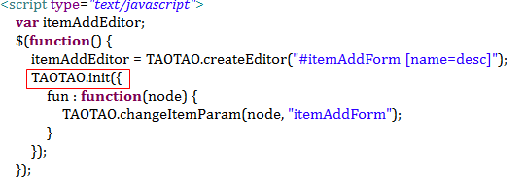

Init方法的参数
（就是封装商品参数到商品表单的参数组件中）是一个函数fun的返回值，node就是easyU-tree的node，就是点击的那个node
就是TAOTAO.changeItemParam(node, "itemAddForm");
（就是把node节点（商品类目）对应的商品参数添加到对应id的表单的参数区域内）
的返回值，如下图是ajax的返回值，就是根据商品类目和商品表单id，去数据库或缓存查询，把得到的商品参数信息封装<ul>下,加入到商品表单的参数组件的td组件中。

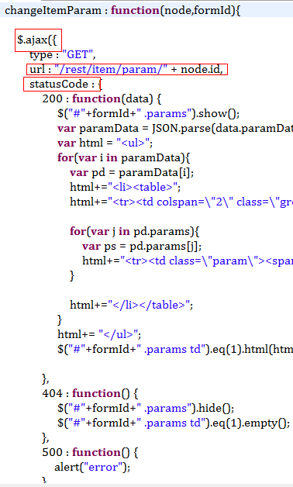
访问url : "/rest/item/param/" + node.id，
这个地址是根据类目id查询商品参数的地址，返回的是状态码已经下面的类实体
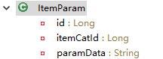
然后根据不同状态码做返回
200 : function(data) {时
显示该处$("#"+formId+" .params").show();
JSON.parse() 方法可以将一个 JSON 字符串解析成为一个 JavaScript 值
var paramData = JSON.parse(data.paramData);

[{"group":"主体","params":["品牌","型号","颜色","上市年份","上市月份"]},{"group":"网络","params":["4G网络制式","3G网络制式","2G网络制式","网络频率"]},{"group":"存储","params":["机身内存","运行内存","储存卡类型","最大存储扩展"]},{"group":"显示","params":["屏幕尺寸","触摸屏","分辨率","PPI","屏幕材质"]}]
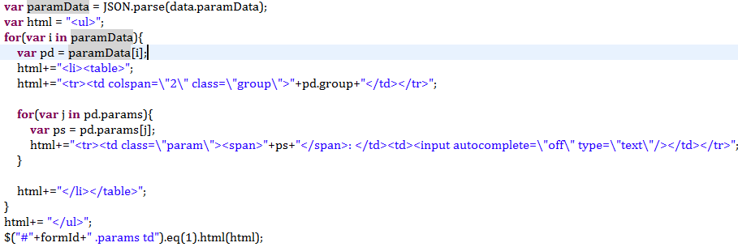
第0个{}开始
<ul>
<li>
<table>
<tr>
<td colspan="2" class="group">主体</td>
</tr>
第0个{}中的params的第0项
<tr>
<td class="param"><span>品牌</span>: </td>
<td><input autocomplete="off" type="text"/></td>
</tr>";
<tr>
<td class="param"><span>型号</span>: </td>
<td><input autocomplete="off" type="text"/></td>
</tr>";
<td class="param"><span>上市年份</span>: </td>
<td><input autocomplete="off" type="text"/></td>
</tr>";
<td class="param"><span>上市月份</span>: </td>
<td><input autocomplete="off" type="text"/></td>
</tr>";
</li>
</table>
<li>
<table>
<tr>
<td colspan="2" class="group">网络</td>
</tr>
第0个{}中的params的第0项
<tr>
<td class="param"><span>品牌</span>: </td>
<td><input autocomplete="off" type="text"/></td>
</tr>";
<tr>
<td class="param"><span>型号</span>: </td>
<td><input autocomplete="off" type="text"/></td>
</tr>";
<td class="param"><span>上市年份</span>: </td>
<td><input autocomplete="off" type="text"/></td>
</tr>";
<td class="param"><span>上市月份</span>: </td>
<td><input autocomplete="off" type="text"/></td>
</tr>";
</li>
</table>
……
$("#"+formId+" .params td").eq(1).html(html);
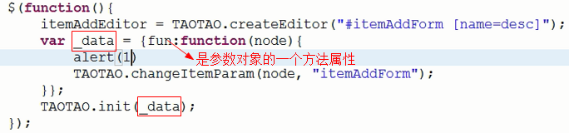
把以上拼好的html写入表单下面class为params的html组件下面的td组件中

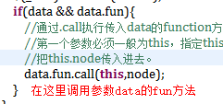
Init方法体
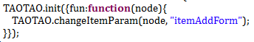
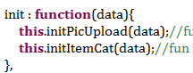

this是啥？是指TAOTAO或者TT
针对新增商品需要的form表单元素进行初始化上传图片和类目的操作。

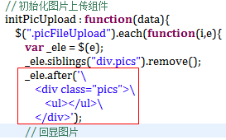
initPicUpload
把表单中上传的图片显示出来，并把多个图片的url用逗号
拼接成字符串，作为表单的input元素。
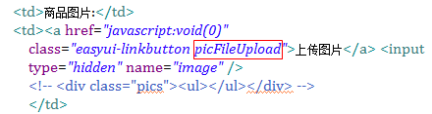

$(".picFileUpload").each(function(i,e)
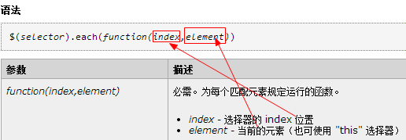
$(".picFileUpload").each(function(i,e){是指把class为picFileUpload的组件的每一个元素遍历一遍

var _ele = $(e);
_ele.siblings("div.pics").remove();删除所有和<a>上传图片<a/>同级的所有class=pics的div元素
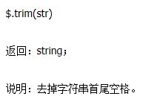
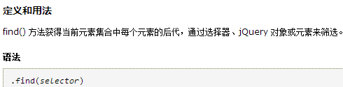
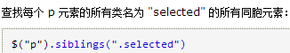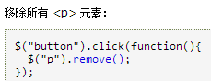
_ele.after('\
<div class="pics">\
<ul></ul>\
</div>');
然后在上传图片后面添加元素。
after和append的区别是，after是在主体元素的后面插入一个元素，主体元素和这个被插入的元素是兄弟关系
append是在主体元素的子元素中最后的位置插入一个元素，所以，主体元素和这个被插入的元素是父子关系
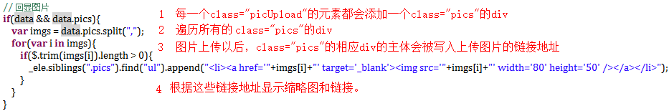

initPicUpload中的click事件
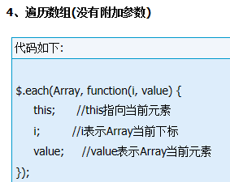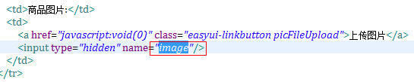
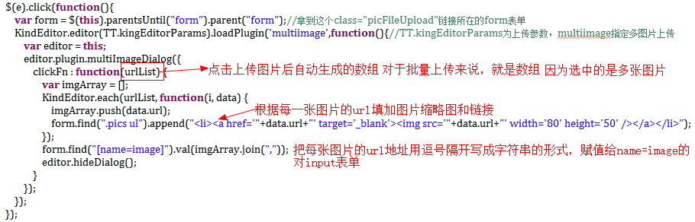

common.js

Date.prototype.format
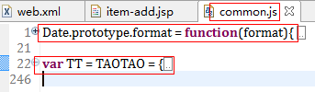
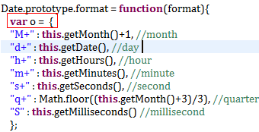
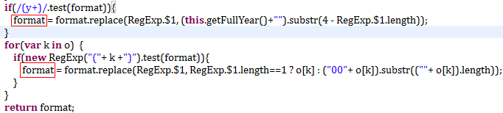

var TT = TAOTAO = {
下图是定义了两个对象，对象名是TT和TAOTAO，大括号里面的格式是
{属性：属性值，属性：属性方法（或）}
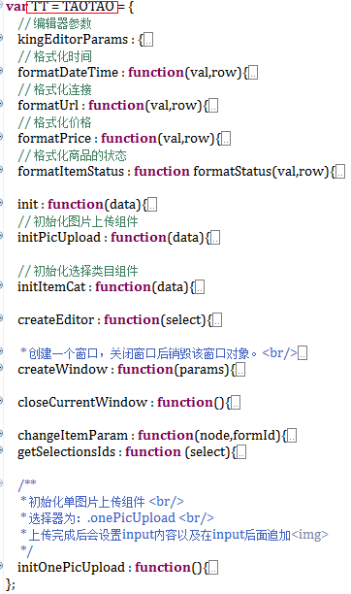

kingEditorParams
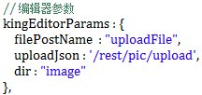

formatDateTime
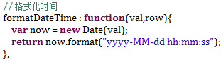

formatUrl
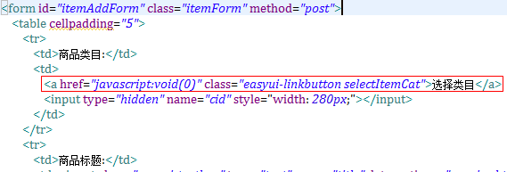
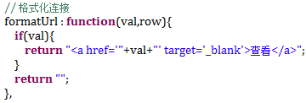

initItemCat
点击新增商品按钮会触发initItemCat

initItemCat : function(data){
$(".selectItemCat").each(function(i,e){
其中的e就是javascript:void(0)

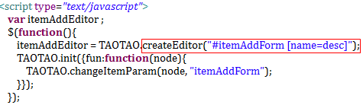
加载item-add页面时

1创建编辑器

createEditor
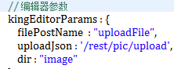
就是根据选中的文本区域和编辑器参数
创建一个编辑器，初步理解为编辑器的位置就在选中的文本区域
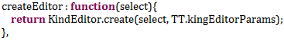
处

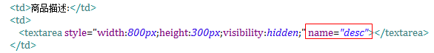

2初始化
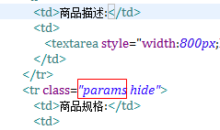
初始化的时候调用初始化的init方法，

changeItemParam
changeItemParam就是把商品类目的id
把对应的商品参数添加到商品提交表单区域的
参数区域处，位置传递
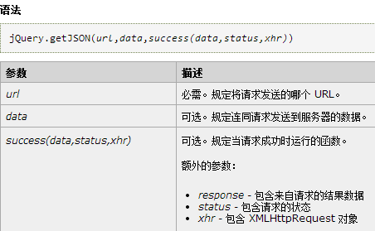
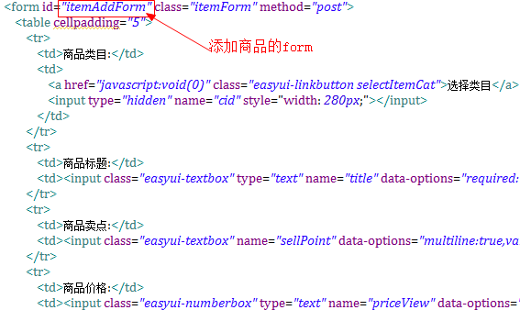

initItemCat
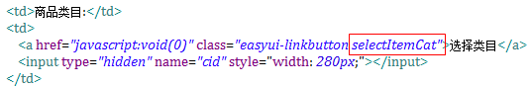
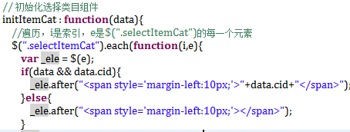
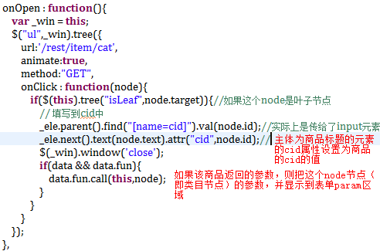

在页面直接用JavaScript进行编程
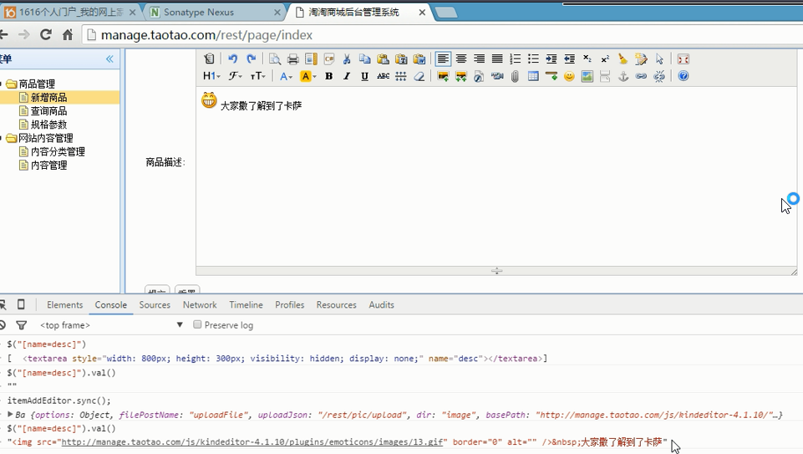

data的定义
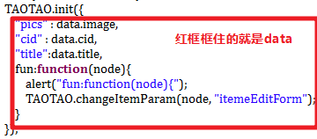
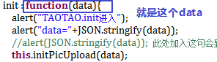
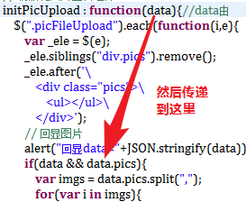
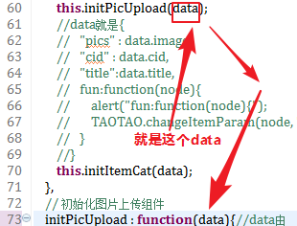
目标：在选择类目右面显示类目名称而不是类目id
问题：类目id是商品的属性，在查询商品列表时会查出来
解决方案1：
使用Item的包装类，继承Item

Jsonp的理解
